erro 1: 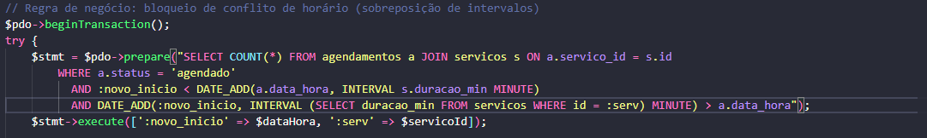
correção: 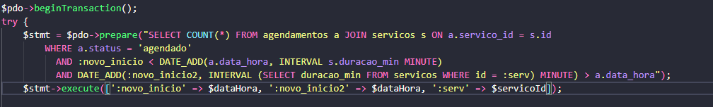

erro 2:
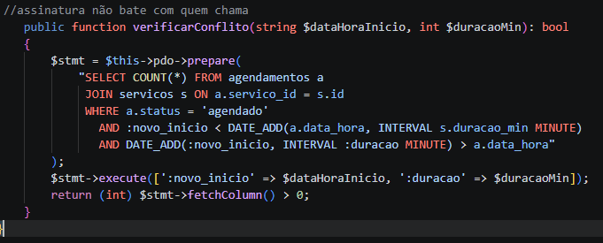

correção:
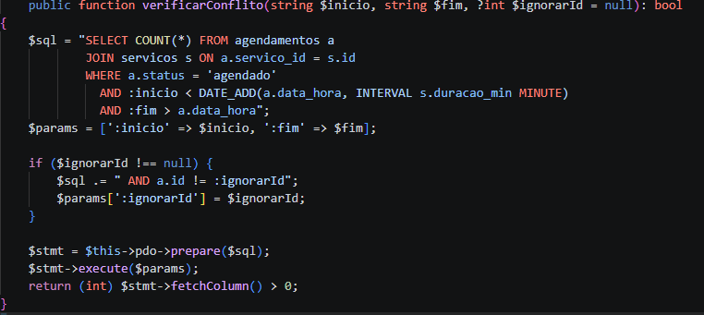

erro 3: logout.php vazio
correção:

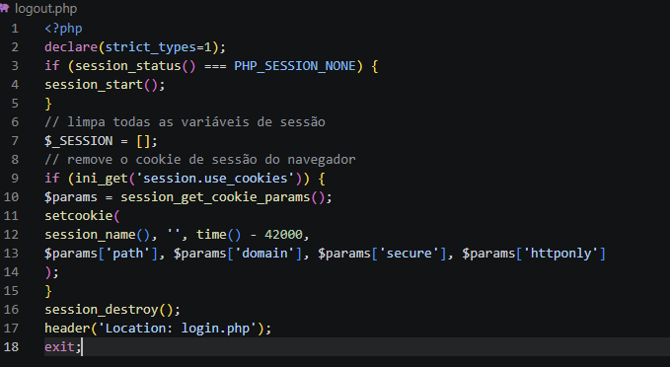

erro 4: nome do arquivo errado
correção:

erro 5: arquivo termina sem nada mais, nem botão de enviar nem nada e também não exige login
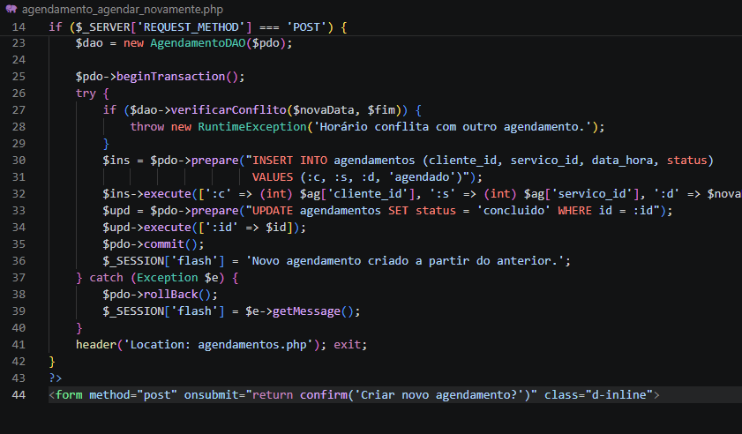

correção:
